# 基于Hexo的GitHub博客搭建教程

讲师：尚硅谷 – 熊键

# 第1章：系统环境配置

## 安装Node.js

* 安装了Node.js会自动安装npm

## 安装Git

## 安装Hexo

* 打开CMD命令行窗口，输入npm install -g hexo

# 第2章：本地部署Hexo

## 初始化博客目录

* hexo init （这个命令会初始化博客的目录，所以，执行这个命令时，在你想创建的目录下执行，就自动生成到对应目录下。）

├── node_modules

├── scaffolds

├── source

└── _posts

├── themes

└── landscape

├── .gitignore

├── _config.yml

├── yarn.lock(可以删除)

└── package.json

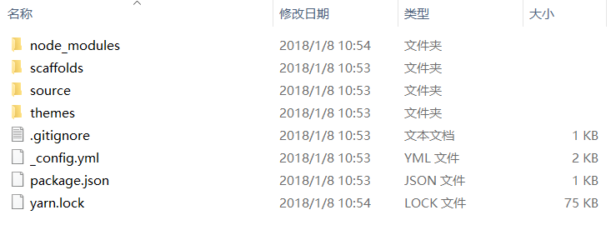

## 个性化你的博客（全局配置）

在根目录_config.yml里进行全局配置，可选。



## 本地启动博客

* hexo g 生成本地public静态文件
* hexo s启动本地服务器
* 现在我们打开http://localhost:4000/ 已经可以看到一篇内置的blog了。

# 第3章：个性化主题

## 推荐主题

* <https://github.com/litten/hexo-theme-yilia（一个简洁优雅的hexo主题）>
* <https://github.com/TryGhost/Casper（幽灵主题）>

## 怎么使用主题

这里以主题yilia为例进行说明。

1. 安装主题

* hexo clean （根目录下执行命令）
* git clone https://github.com/litten/hexo-theme-yilia.git themes/yilia

1. 启用主题

* 修改Hexo目录（根目录）下的_config.yml配置文件中的theme属性，将其设置为yilia（默认是landscape）。

1. 本地启动

* hexo g 生成本地public静态文件
* hexo s 启动本地服务器
* 现在我们打开http://localhost:4000/，会看到我们已经应用了一个新的主题。

## 部署到GitHub上

1. GitHub新建一个仓库：xblog（名字自定义）
2. 修改Hexo目录（根目录）下的_config.yml配置文件

* url：GitHub Pages网址（https://GitHub的名字.github.io/仓库名）
* root：/仓库名/

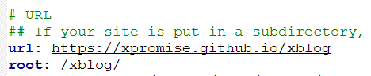

1. 修改根目录/themes/yilia/_config.yml配置文件

* root：/仓库名/

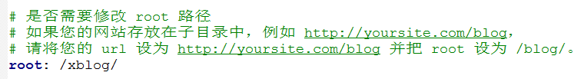

1. 将本地推送到GitHub远程仓库上

* 在根目录下执行git bash，输入以下指令
  + hexo clean
  + hexo g
* 此时会生成一个public文件夹，cd public
* 本地版本管理
  + git init
  + git add -A
  + git commit -m “add blog”
* 推送
  + 关联git remote add origin [git@github.com:xpromise/xblog.git](mailto:git@github.com:xpromise/blog_test.git)
  + 推送 git push -u origin master（首次需要加上-u，后续不用）

1. 设置仓库为GitHub Pages
2. 演示网址：https://xpromise.github.io/xblog/

# 第4章：补充

## 如何添加文章

* 在source/_posts目录下添加文章，格式为md的文件。
* 在文章头部加入以下内容：

---  
 toc: true # 是否有目录  
 reward: true # 是否有打赏  
 title: vuex # 标题名称  
 tags:  # 小标签  
 - 随笔  
 - vue  
 - vuex  
 ---

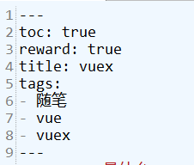

## 解决文章预览显示过长

* 手动在文章内部加上<!-- more -->，你需要在哪里截取文章就使用。

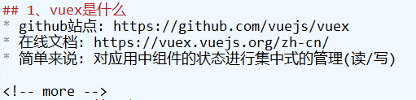

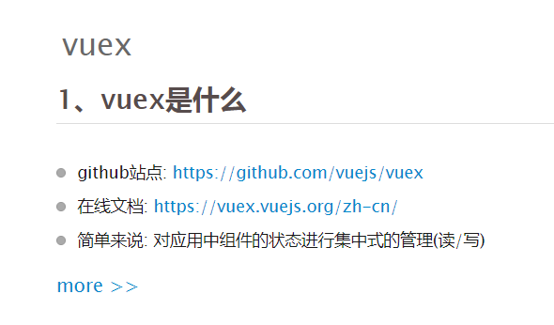

## 3.添加评论功能

1. 获取Client ID和Client Secret

* <https://github.com/settings/applications/new网址注册>。

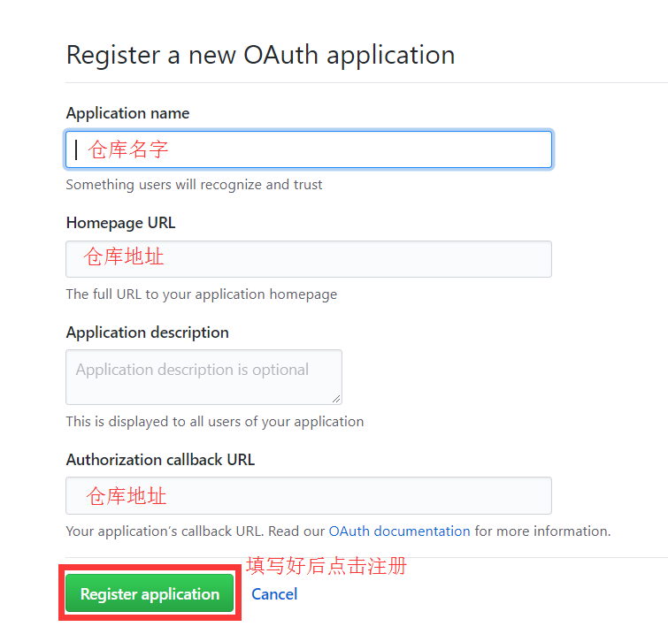

* 在Settings--->Developer settings--->OAuth Apps中可以找到Client ID和Client Secret。

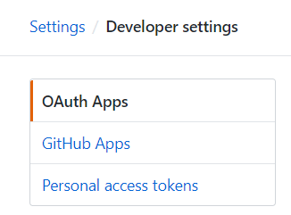

1. 修改配置文件

* 修改根目录\themes\yilia\_config.yml配置文件

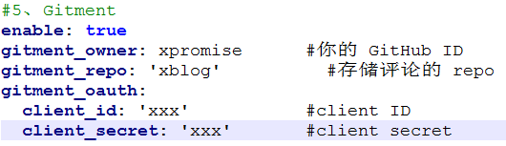

* gitment_repo可以是不同的仓库，Client ID和Client Secret分别是你自己注册好的。

1. 修复Issue Page的路径为undefined的BUG

* 修改根目录\themes\yilia\layout\_partial\post\gitment.ejs文件

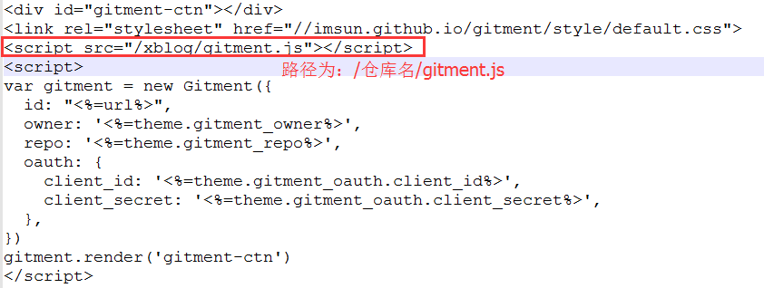

* 将gitment.js文件放入根目录\themes\yilia\source目录下